Apéndice B. Herramientas necesarias

- Herramientas necesarias:
- Hrramienta de tracking.
- Servidor/Cliente de versionado.
- Lenguaje de programación (Server-side).
- Base de datos.
- Servidor HTTP.
- Herramientas utilizadas en el presente trabajo de tesis:
- Herramienta de tracking: MantisBT.
- Cliente de versionado: TortoiseSVN.
- Servidor de versionado: VisualSVN
- Lenguaje de programación (Server-side): PHP.
- Base de datos: MySQL.
- Servidor HTTP: Apache.
- URLs para descargar las herramientas:
- MantisBT: http://www.mantisbt.org/download.php
- VisualSVN: http://www.visualsvn.com/server/download/
- TortoiseSVN: http://tortoisesvn.tigris.org/
- Xampp 1.8.0 (PHP+Apache+MySQL): http://www.apachefriends.org/en/xampp-windows.html
- Pasos para la Instalación:
- Descomprimimos el paquete Xampp.
- Colocamos la carpeta mantisbt en la carpeta htdocs del servidor.
- Abrimos un navegador y colocamos la siguiente url: http://localhost/mantisbt
Veremos la siguiente pantalla:
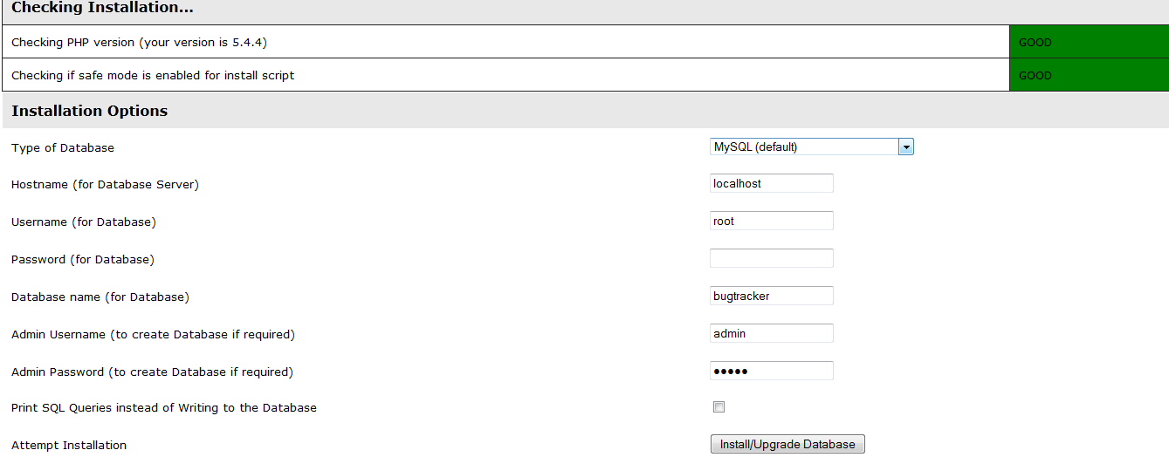

- Completamos con los datos requeridos de la base de datos (usuario, contraseña).
- Ya con MantisBT instalada, podemos acceder a la herramienta utilizando los siguientes datos:

usuario: administrator
contraseña: root
- Plugins necesarios para la integración:
- MantisBT Core 1.2.15
- MantisBT Formatting 1.0a
- Meta Programing 0.1
- Source Control Integration 0.16.4
- Subversion / WebSVN Integration 0.16
- Subversion Integration 0.16
- Links de descarga de plugins:
- https://github.com/mantisbt-plugins/source-integration/
- http://git.mantisforge.org/w/meta.git

